


Waalwijk, 17 november 2025

Aan de bewoner(s) en ondernemer(s) van de Erasmuslaan, Jacob Obrechtlaan en omgeving:

In opdracht van de gemeente Bergen op Zoom zijn we op 10 juni gestart met de herinrichting van de Erasmuslaan en Jacob Obrechtlaan-zuid. Daarnaast wordt onderhoud uitgevoerd aan de Rooseveltlaan tussen het John F. Kennedy- viaduct en de rotonde met de Kastanjelaan/Pastoor Jutenlaan.

Momenteel worden de laatste werkzaamheden in fase 4 uitgevoerd. Fase 1, 2 en 3 zijn momenteel opengesteld voor verkeer.

Aanbrengen asfaltdeklaag en markeringen
De laatst uit te voeren werkzaamheden is het aanbrengen van de asfaltdeklaag in het gehele projectgebied, vanaf de rotonde Rooseveltlaan tot de entree naar de winkeliers aan de Erasmuslaan en tot halverwege de Jacob Obrechtlaan. Het aanbrengen van het asfalt wordt in één werkgang uitgevoerd. Aansluitend gaan we de markeringen aanbrengen en gaan we putdeksels inboren. Het gehele projectgebied is afgesloten vanaf vrijdag 27 november 19:00 uur tot zaterdag 28 november 17:00 uur. De werkzaamheden zijn als volgt gepland:

- Aanbrengen asfaltdeklagen in de avond, nacht en weekenddag
Vanaf vrijdag 27 november 19:00 uur tot zaterdag 28 november 10:00 uur;
- Aanbrengen markering
Vanaf zaterdag 28 november 09:00 uur tot 15:00 uur;
- Inboren putten in asfalt
Vanaf zaterdag 28 november 11:00 uur tot 16:00 uur;
- Openstelling volledig projectgebied, zonder tegenslagen, vanaf zaterdag 28 november om 17:00 uur.

Tijdens de werkzaamheden
Binnen de genoemde datums en tijden is er geen verkeer mogelijk binnen het projectgebied. Verkeer wordt omgeleid via diverse routes. De hulpdiensten zijn op de hoogte van de omleidingen. Tijdens de werkzaamheden kan u hinder ondervinden van trillingen, geluid en stof. Wij streven ernaar om overlast zoveel mogelijk te beperken en vragen om uw begrip voor de uit te voeren werkzaamheden.

Belangrijke voorwaarden
De werkzaamheden zijn afhankelijk van juiste weersomstandigheden. Daarom wordt de week vooraf bepaald of de werkzaamheden daadwerkelijk doorgang vinden. Mocht het niet door kunnen gaan dan wordt u geïnformeerd over de nieuwe uitvoeringsdatums.





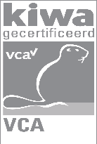



Omgevingsapp

Tijdens de uitvoering van de werkzaamheden maken wij gebruik van de BouwApp. Via deze app brengen we u direct op de hoogte van werkzaamheden en andere ontwikkelingen. Daarnaast kunt u makkelijk contact met ons opnemen als u vragen of opmerkingen heeft.

De BouwApp is als volgt op uw mobiele telefoon of tablet te downloaden:
- Scan de QR-code, of ga naar de appstore om de app gratis te downloaden.;
- Zoek in de app naar ‘Herinrichting Erasmuslaan & Jacob Obrechtlaan’;
- Open het project en klik op ‘volgen’;
- Selecteer betreffende doelgroep.

Meer informatie
Voor vragen kunt u contact opnemen met de uitvoerder: Rogier Schrijver. Hij is te bereiken via telefoonnummer 0416 – 333 501.

Wij verwachten u hiermee voldoende geïnformeerd te hebben.

Met vriendelijke groet,
Van den Elshout & de Bont Waalwijk BV
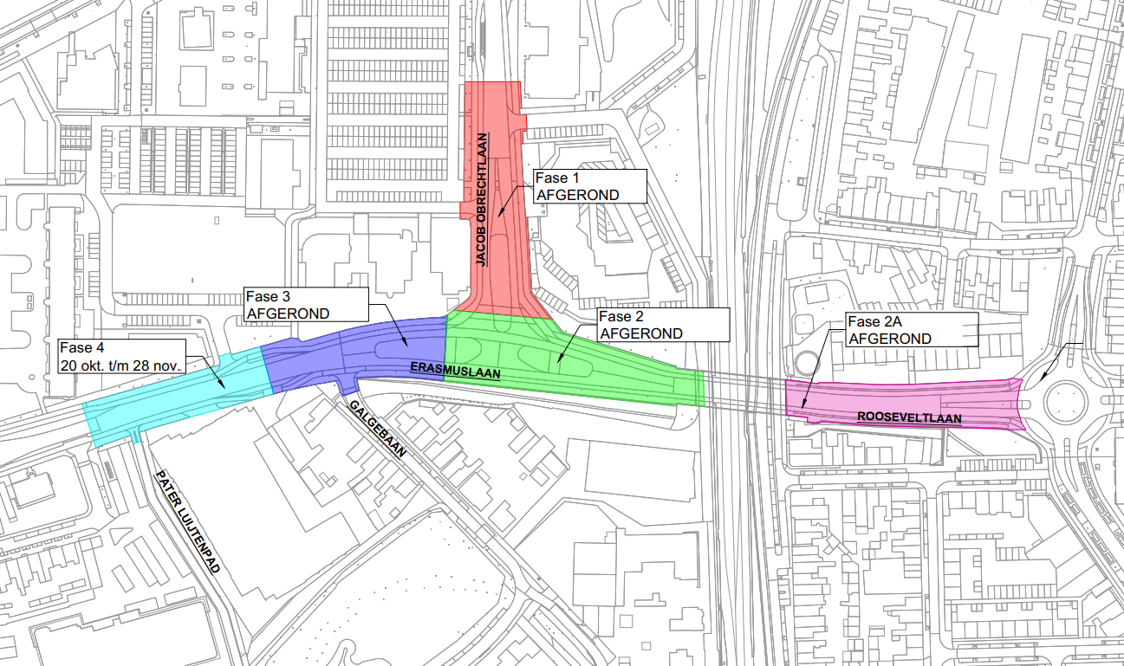
Bovenstaande afbeelding is ter indicatie, hieraan kunnen geen rechten worden ontleend.

